

Tours le 27/05/2024

**Procès-verbal de l’ Assemblée Générale Ordinaire de l’association**

**Au Tours Du Rock :**  **saison 2023/2024**

***Le Jeudi 23 mai 2024 de 18h00 à 21h00***

**-**

**Maison familiale des Fontaines à Tours**

L’association « Au Tours du Rock » est domiciliée à la Maison des associations, 94, rue du Sanitas à Tours.

Les Membres du Conseil d’Administration présents :

* Patricia Cadot, présidente
* Elisabeth Goudinoux, trésorier
* Maryline Blanchet, trésorier adjoint
* Valérie Jouanin, secrétaire

Les membres du Conseil d’Administration absents : aucun

Le quorum : 63 adhérents présents et 61 pouvoirs soit 124 votants : le quorum pour 264 adhérents est atteint.

Début de l’assemblée générale ordinaire : 18h30

------------------------------------------------------------------------------------------------

Les membres de l’association « Au Tours du Rock » se sont réunis en assemblée générale ordinaire le jeudi 23 mai à la maison familiale des Fontaines sur convocation préalablement adressée par courrier électronique.

Patricia, présidente, ouvre l’assemblée générale qui peut se tenir et valablement délibérer puisque le quorum est atteint conformément aux statuts de l’association.

Puis elle présente l’ordre du jour de cette assemblée générale ordinaire :

* I : Rapport moral : rappels et bilan d’activités 2023-2024
* II : Bilan financier 2023-2024
* III : Budget prévisionnel et tarifs 2024-2025
* IV : Perspectives 2024-2025
* V : Questions diverses
* VI : Élection du Conseil d’Administration
* Pot de l’amitié

I) Rapport moral : rappels et bilan d’activités 2023-2024

Patricia commence par une présentation des 4 membres du Conseil d’administration actuel puis rappelle les notions d’association, de bénévolat ainsi que le fonctionnement d’une association telle qu’Au Tours du Rock

Ce rapport moral retrace les événements tels que les cours et les soirées qui ont eu lieu durant la saison passée.

**Les effectifs, les cours :**

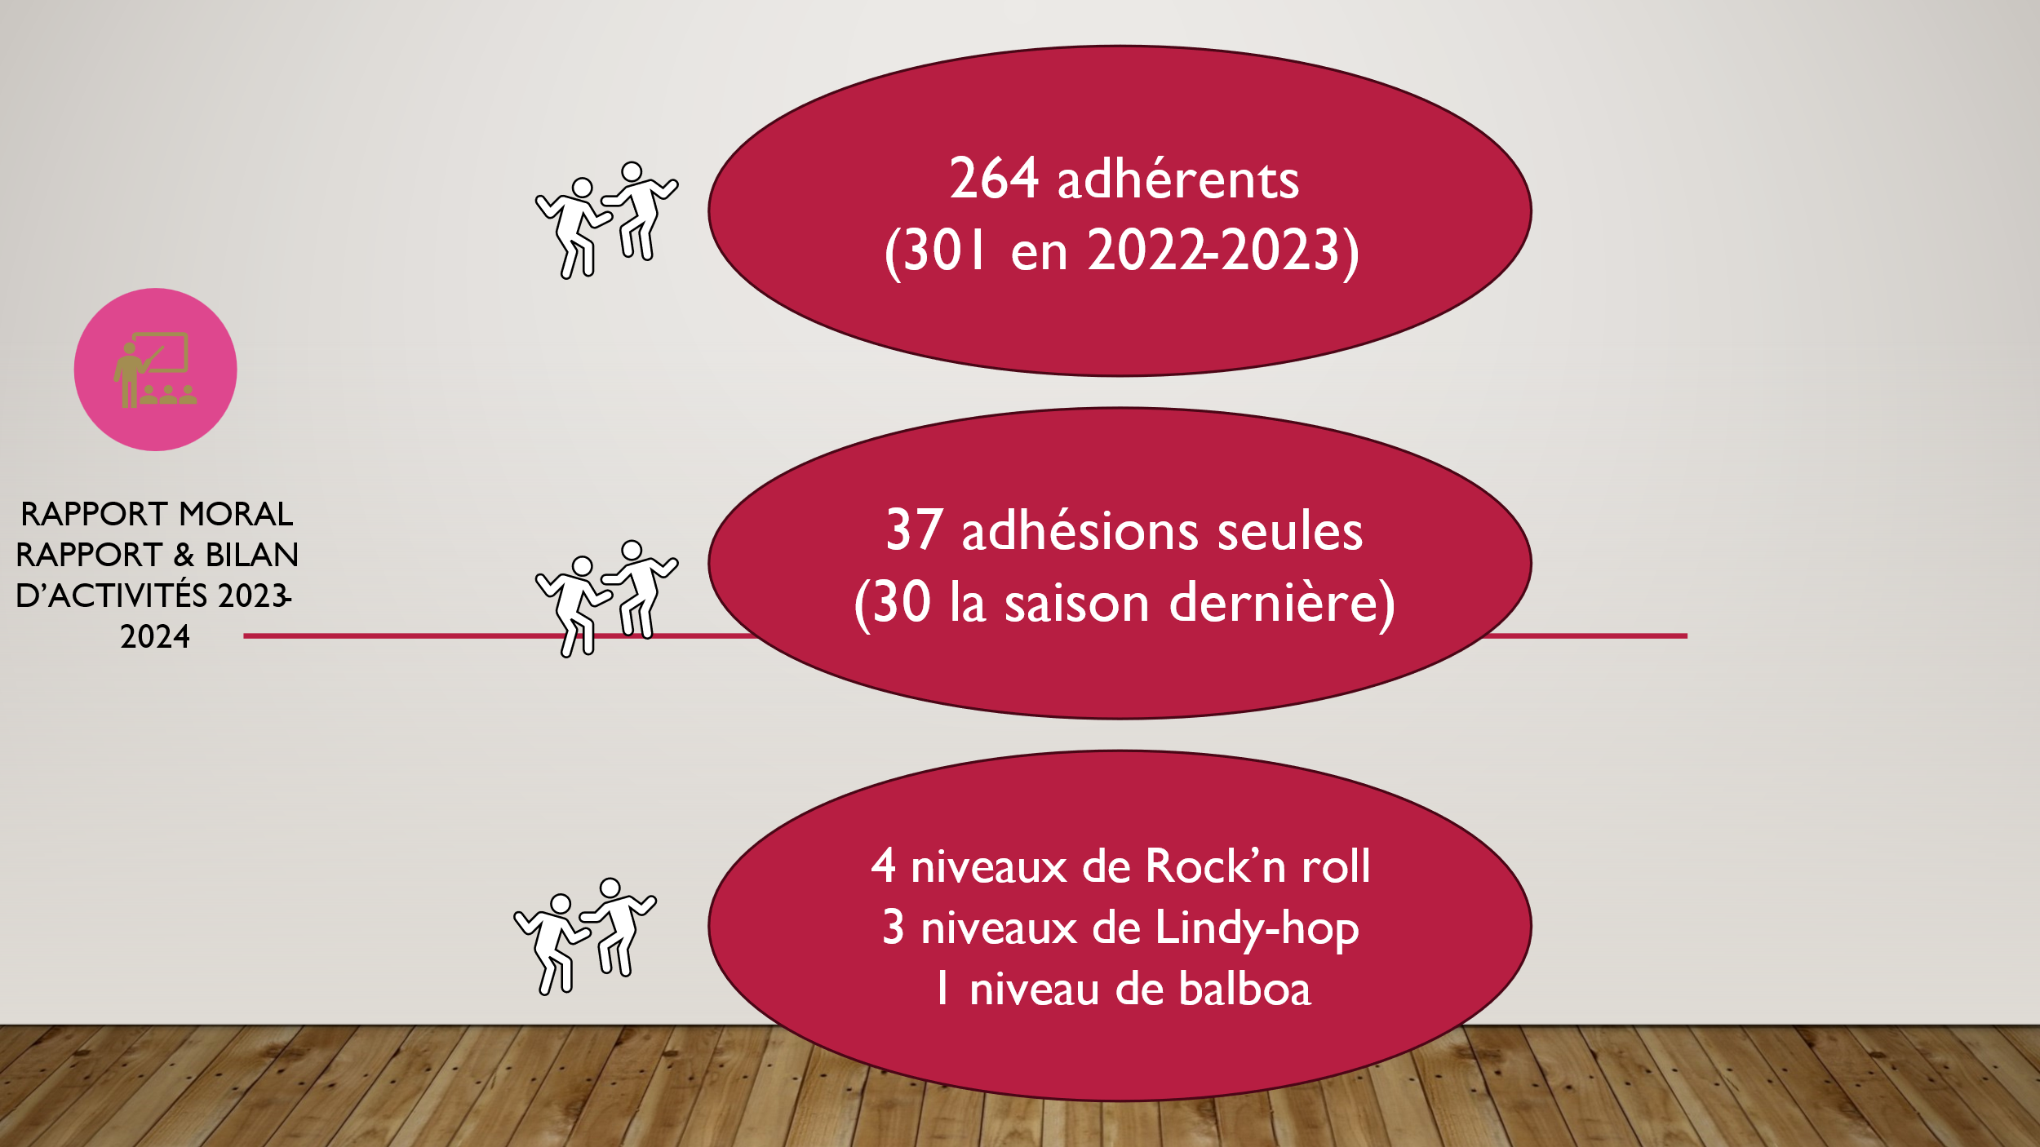

264 adhérents cette année dont 37 adhésions seules.

3 danses pratiquées en cours hebdomadaires avec 4 niveaux de Rock’n roll, 3 niveaux de Lindy Hop et 1 niveau de Balboa ; le Blues est pratiqué sous forme de stages mensuels.

**Répartition par discipline :**

Le rock reste majoritaire dans la pratique avec 50% de pratiquants ; le Lindy Hop et

le Balboa étant au même niveau avec 22 et 19 %.

**Nombre de cours pratiqués par adhérent :**

La majorité des adhérents pratique une seule danse à 68 % ; 18 % pratiquent 2 danses.

Patricia rappelle également le planning des cours de la saison passée avec les cours hebdomadaires ainsi que les cours mensuels le vendredi en Rock’n roll inter et avancé ainsi qu’en Balboa inter et avancé également le samedi.

**Les stages :**

- Balboa avec Aude et Aude de Couleurs Swing (Paris) avec 2 niveaux, intermédiaire et confirmé sur 8 samedis.

- Rock Boogie avec Bénédicte et Raphaël : 3 stages

- Blues avec Marie-Hélène accompagnée de Cathy : 6 stages

- Rock’n Roll avec Laura et Ionut : 1 stage

- Lady Style avec Marie-Hélène : 1 stage

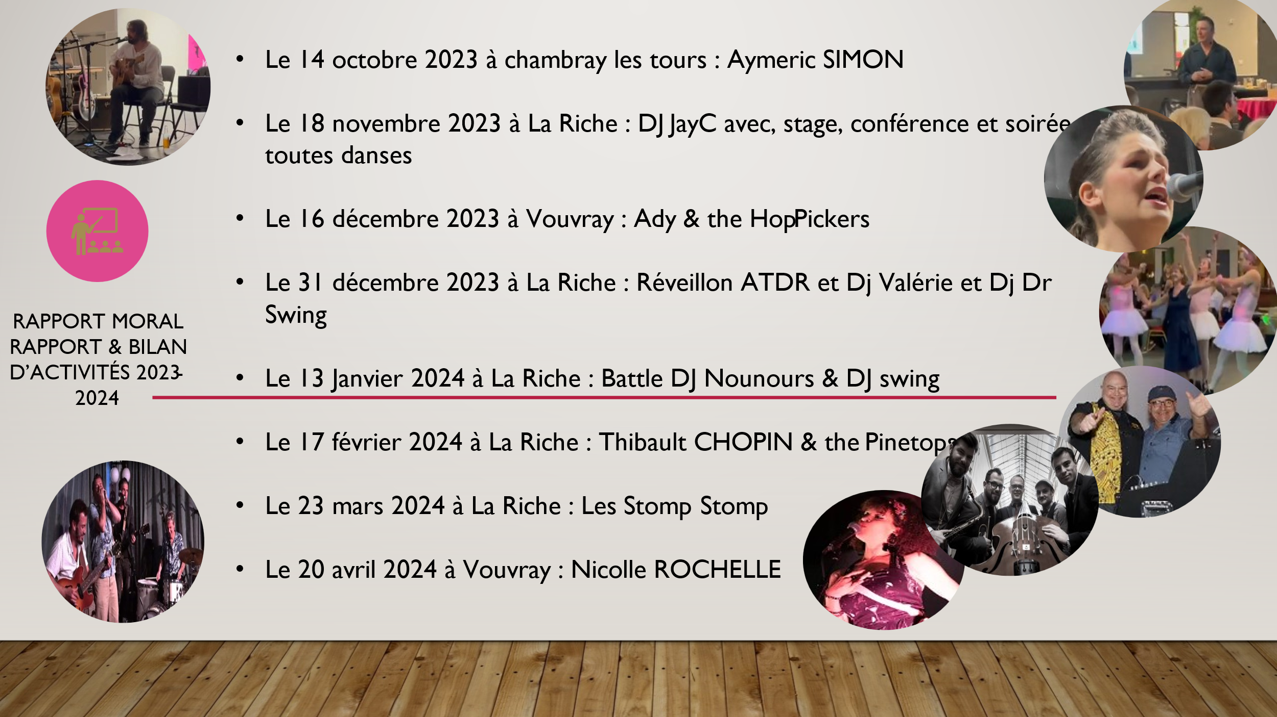**Les soirées :**

Nous avons continué le rythme d’une soirée par mois durant cette saison avec des playlists, des DJ (Nounours et JayCee), des musiciens comme Aymeric Simon et des groupes aux sonorités musicales variées : Ady & The Hop Pickers, Thibaut Chopin & The Pinetops, Stomp Stomp Swing Band et Nicolle Rochelle & Pie Faces.

**Les évènements :**

* Participation à Octobre Rose par la soirée du 14 octobre
* Réveillon du 31 décembre aux Montils à La Riche
* Participation au 1erAmérican Touraine Festival de Bléré des 8 et 9 mai 2024 : un très bel évènement et des danseurs venus en nombre pour les initiations de Rock et de Lindy Hop par Bénédicte et Raphaël mais aussi pour danser sur le parquet durant ces 2 jours.

Une excellente expérience à réitérer si les organisateurs nous sollicitent.

**Mise au vote de ce bilan moral :**

*Contre : 0*

*Abstention : 0*

***Le bilan moral est approuvé à la majorité***

II) Bilan financier 2023-2024

La parole est ensuite donnée à Elisabeth qui présente le bilan financier :

Cette saison a été riche en évènements et soirées et elle est bénéficiaire avec un solde positif de 2814,41 €

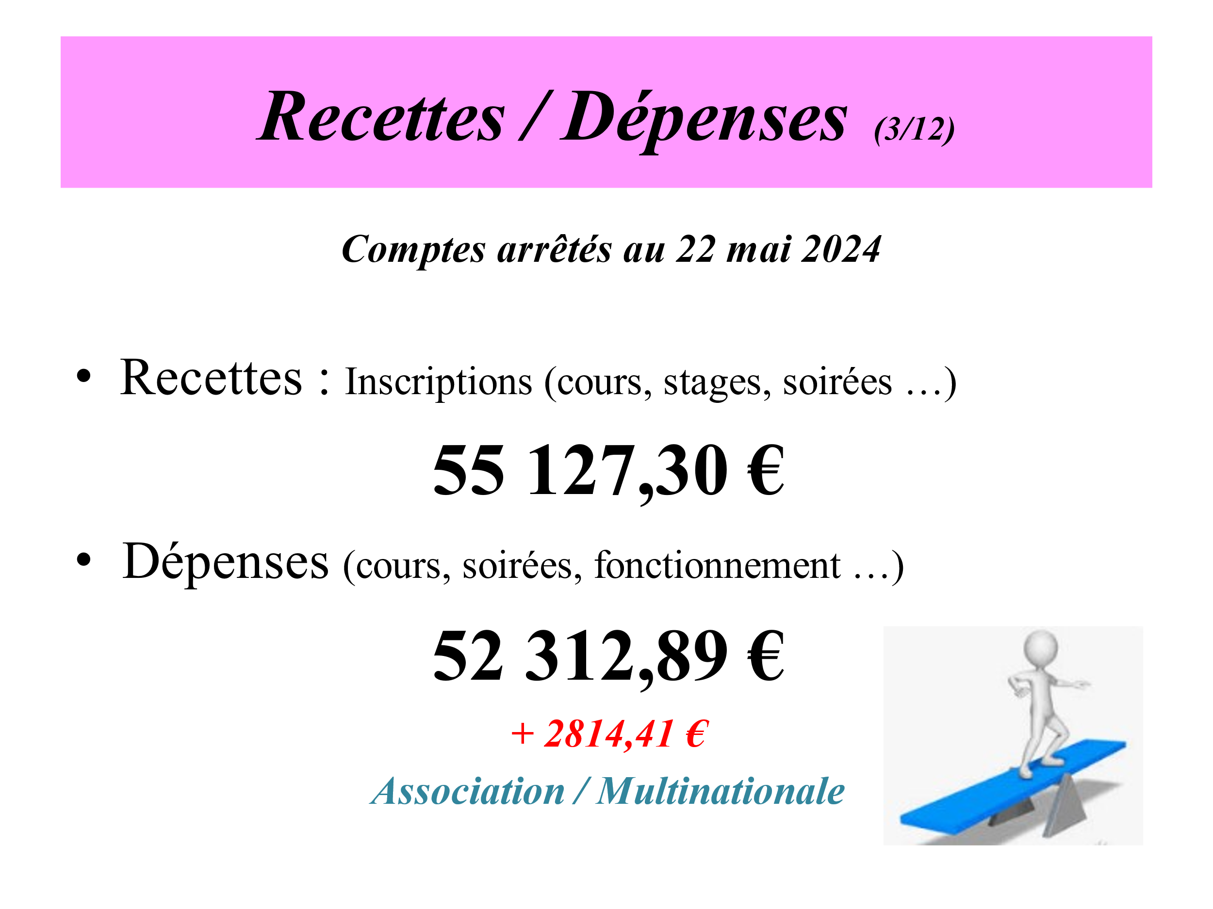La trésorerie reste donc correcte pour envisager l’avenir.

**Les dépenses :**

- le principal poste de dépense reste la rémunération des professeurs à hauteur de 18195,00 € pour les cours hebdomadaires et 5535,61 € pour les stages

- Viennent ensuite les dépenses pour les soirées comprenant la location des salles, la rémunération des DJ et des musiciens et les frais divers occasionnés par les soirées, ceci pour un total de 10932,00 €

- la SACEM reste également un poste important : 3173,59 €

Elisabeth précise que la SACEM doit nous rembourser une partie de cette somme puisque nous avons trop payé sur la saison par rapport à notre activité.

- les autres postes :

* Les frais de fonctionnement : 2525,12 € comprenant les cadeaux et invitations des professeurs, les dépenses pour le buffet de l’AGO 2023, la participation à l’Américan Touraine Festival de Bléré, les repas du Conseil d’Administration, et le don à Octobre Rose pour 500 €
* Local et matériel de stockage : 1320 €
* Location des salles de cours, mairie et Plurielles : 1149,58 € ; un peu moins que la saison précédente puisqu’il y a eu peu de cours à la Salle Plurielles les lundis.
* Site Internet : 671,10 €Téléphone, affranchissement, TPE : 146,92 €

**Les recettes :**

Elles sont essentiellement représentées par les adhésions à hauteur de 30405,50 €

Elles sont également apportées par les recettes des soirées et les inscriptions aux stages.

La vente des polos n’a en revanche rapporté que 180,00 €

**Pour résumé le bilan de la trésorerie au 22 mai 2024 :**

**Mise au vote du bilan financier :**

*Contre : 0*

*Abstentions : 0*

***Le bilan financier est approuvé à la majorité***

III) Budget prévisionnel et tarifs 2024-2025 :

**Tarifs 2024-2025 :**

Pas d’augmentation prévue pour les tarifs pour cette nouvelle saison qui restent donc les suivants :

Tarifs 1er cours pour les cours hebdomadaires : 135 € sauf résidents du Sanitas et étudiants à 70 €

Tarif 2ème cours pour les cours hebdomadaires : 70 € sauf résidents du Sanitas et étudiants à 40 €

Tarif adhésion seule : 15 €

**Budget prévisionnel 2024-2025 :**

Elisabeth présente le budget prévisionnel établi pour 275 adhérents :

**Les recettes :**

* Adhésions seules : **40** x 15 € = 600 €
* Cours standards : **180** x 135 € = 24 300 €
* Cours multiples : **55** x 205 € = 11 275 €

Total : 36 175 €

L’essentiel des recettes doit permettre de couvrir les dépenses liées aux cours et en particulier la rémunération des professeurs.

***Les dépenses :***

* 21000 euros sur le poste des enseignants
* 1400 euros pour la location des salles de cours
* SACEM, location du local matériel… : 4000 euros
* Frais de fonctionnement : 2000 euros

Les dépenses sont prévues à hauteur de 28400 euros.

En ce qui concerne les stages et surtout les soirées, l’équilibre budgétaire est à rechercher.

**Mise au vote :**

Contre : 0

Abstention : 0

**Le budget prévisionnel est adopté à la majorité**

IV) Perspectives 2024-2025

Patricia reprend la parole pour présenter les perspectives de la saison 2023-2024 :

**Planning des cours :**

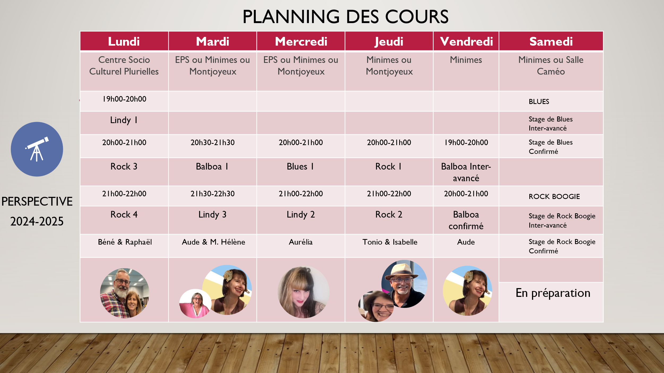

Après plusieurs années de cours mensuels les vendredis, Bénédicte et Raphaël nous font le plaisir de cours hebdomadaires de Rock 3 et 4 mais aussi de Lindy 1 le lundi à la salle Plurielles.

Aude va également venir 2 fois chaque semaine pour enseigner tous les niveaux de Balboa ainsi que le Lindy 3.

Et le Blues fait son retour à Au Tours du Rock avec Aurélia qui enseignera également le Lindy 2.

**Les soirées :**

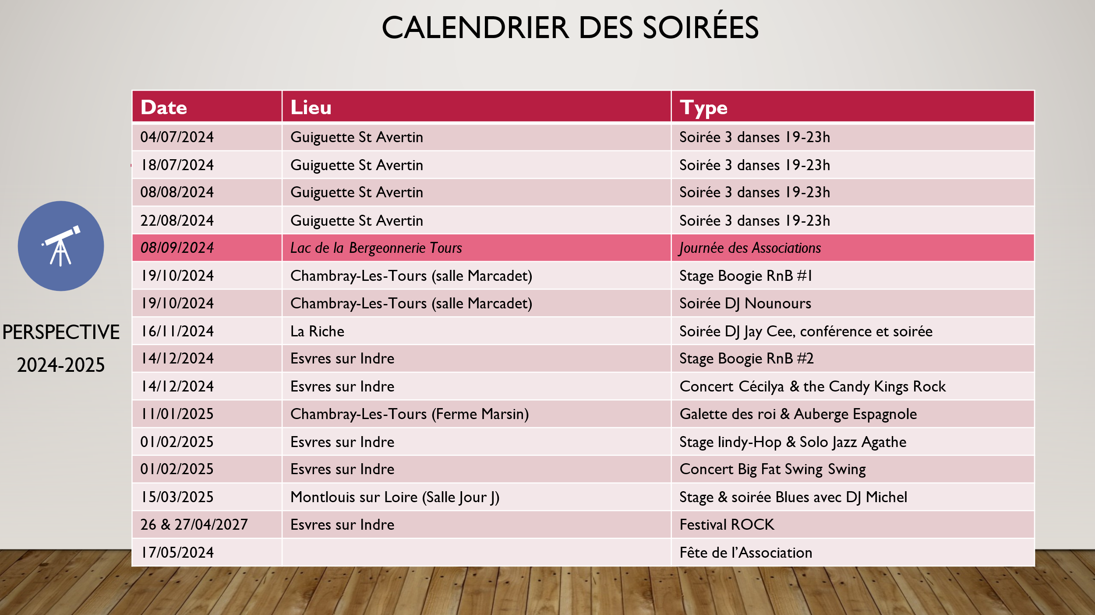

Les premières soirées de la saison vont se dérouler à Port Avertin, la guinguette de Saint-Avertin avec 2 soirées en juillet et 2 soirées en août.

En septembre c’est l’ouverture de la nouvelle saison avec la journée des associations le dimanche 8 septembre.

Et ensuite nous reprenons le rythme d’une soirée par mois environ avec soirées avec DJ et groupes de musiciens, Rock avec Cécilya & The Candy Kings et 100 % Swing avec Big Fat Swing Band.

Nous allons proposer cette année une galette des rois avec auberge espagnole.

Et Au Tours du Rock va enfin organiser son premier festival 100 % rock à Esvres-sur-Indre en avril.

**Les stages :**

**-** Lindy hop et Solo Jazz avec Agathe le 1er février

- Rock Boogie avec Raphaël et Bénédicte les 19 octobre et 14 décembre ; une 3ème date à définir

- Blues avec Marie-Hélène et Michel le 15 mars à Montlouis ; d’autres dates à définir

- Stage avec JayCee le 16 novembre à La Riche

V) Questions diverses :

La parole est donnée à l’assistance pour les personnes qui souhaitent poser des questions :

* Y aura-t-il une limitation du nombre de danseurs en rock 3 et 4 le lundi dans

la mesure où la salle Plurielles est une petite salle par rapport aux Minimes ? Patricia répond que non pour l’instant et que la salle Plurielles sera certainement assez grande pour contenir tous les danseurs de rock.

* Date de début et de fin des cours pour la saison 2024-2025 ?

Patricia précise que les cours débuteront le lundi 9 septembre. Par contre la date de fin des cours est toujours en discussion selon que l’on propose des cours ou pas pendant les vacances scolaires.

Elle soumet cette idée à l’assistance sans qu’un consensus se dégage ; donc pas de fin des cours arrêtée en 2025.

* Est-il possible de modifier les cours de Aude pour mettre le Balboa 2 le mardi à

la place du Balboa 1 ?

Patricia précise que ce n’est pas le souhait de Aude qui pour des raisons de continuité pédagogique préfère enseigner le Balboa 2 puis le Balboa 3 à la suite.

* Sera-t-il possible de refaire des pratiques comme cette année ?

Elisabeth répond que ce sera compliqué par manque de salle puisque cette année nous proposons des cours tous les jours.

* Quelle est la date de début des inscriptions ?

Patricia répond que ce sera le lundi 17 juin pour les adhérents et le lundi 1er juillet pour tous.

* Pourquoi ne pas faire plus de différence entre le tarif adhérents et non

adhérents pour les soirées ?

Patricia explique que le tarif des soirées est fonction du prix de la salle, du coût du DJ et des musiciens et que nous essayons de l’adapter selon ces critères.

Elisabeth complète en disant que pour la saison prochaine nous serons moins présents aux Montils à La Riche car la salle est trop onéreuse.

* Quand le site internet autoursdurock.fr sera-t ‘il de nouveau utilisable ?

Patricia répond que les problèmes d’accès au site sont complexes à résoudre et que les difficultés proviennent de l’hébergeur du site. Elle espère qu’il sera possible de se connecter sans difficultés au site le plus rapidement possible.

Et par ailleurs elle précise que si une réflexion pour moderniser le site internet est en cours ce n’est pas une priorité.

VI) Élection des nouveaux membres du conseil d’administration :

Sont démissionnaires et se représentent : Patricia Cadot, Elisabeth Goudinoux, Maryline Blanchet et Valérie Jouanin

Les nouveaux candidats : Frédérique Delnaud, Carole Duperoux, Christophe Lesourd, Philippe Denis, Stéphane Cadot et Didier Rouquette

L’assemblée constituée des adhérents présents est sollicitée afin de savoir si un(e) adhérent(e) souhaite un vote à bulletin secret ; la réponse étant négative, le vote a lieu à main levée.

**Mise au vote de ces candidatures :**

Abstention : 0

Contre : 0

**Élection à l’unanimité des 6 nouveaux membres : Frédérique Delnaud, Carole Duperoux, Christophe Lesourd, Philippe Denis, Stéphane Cadot et Didier Rouquette**

**Réélection à l’unanimité des 4 membres qui se représentent : Patricia Cadot, Elisabeth Goudinoux, Maryline Blanchet et Valérie Jouanin**

Le conseil d’administration nouvellement élu va se réunir très rapidement pour constituer un nouveau bureau.

Fin de l’assemblée générale ordinaire : 19h35

Pour terminer ce moment statutaire, les adhérents se sont retrouvés autour d’un verre pour un moment de détente et de convivialité.

Valérie Jouanin, secrétaire de séance Patricia Cadot, présidente 